< wxPython

wxGlade
- Szerző: Sallai András
- Copyright © Sallai András, 2020, 2021
- Licenc: GNU Free Documentation License 1.3
- Web: https://szit.hu

A wxGlade
A wxGlade egy vizuális tervező eszköz, wxWidgets, wxPython programok írásához. A wxGlade használható a szerkesztővel párhuzamosan. A generált kódba beleilleszt olyan jelölőket, amiből láthatjuk, hogy mi az amit ő szerkeszt és mit szerkeszthetünk mi.
Webhely:
- https://github.com/wxGlade/wxGlade/ (2021)
- http://wxglade.sourceforge.net/ (2021)

Telepítés Windowson
Követelmény egy telepített Python3. Függőség telepítése:
pip install wxpython
A wxGlade csomagot letöltjük a weboldalról, kicsomagoljuk:
- https://sourceforge.net/projects/wxglade/

Telepítés Linuxon
wxPython függőségek telepítése:
apt install libgtk-3-dev
Csomagból:
apt install wxglade

Indítás

Linuxon
- Start > Programozás > wxGlade

Windowson
- Keressük meg a kicsomagolt könyvtárban a wxglade.pyw állományt.
- wxglade.pyw

Képernyőkép

wxGlade 0.8
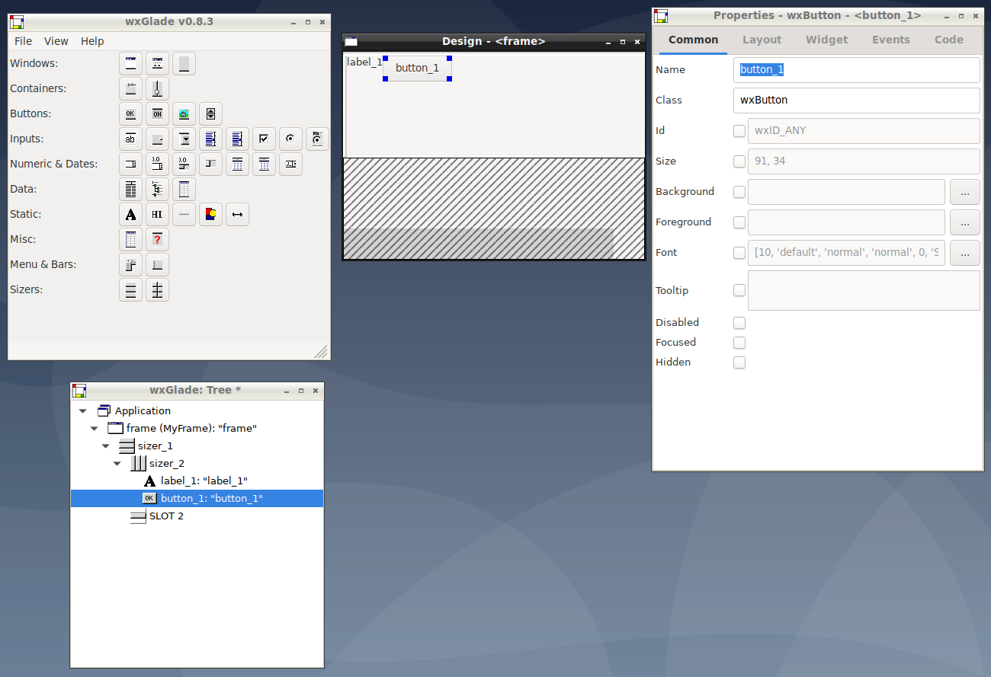

wxGlade 0.9
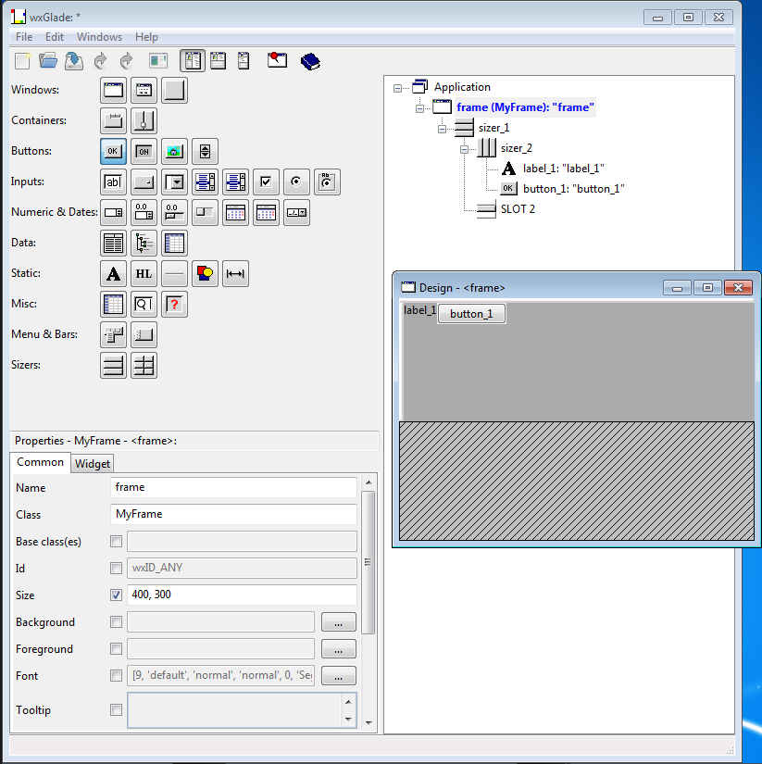

Fejlesztői környezet
Ajánlás:
- wxGlade
- PyCharm
A PyCharm és a wxGlade nagyon jól kiegészítik egymást. A wxGlade felületein fejlesztés közben tudjuk a kódot szerkeszteni, amíg a kódot a PyCharm-ban írjuk.

Frame
Tegyünk fel egy keretet:
- Add Frame
A Windows ikonsor, első ikonja.
Írjuk ki a forráskódot.
Legyen kijelölve a fanézetben a „Application”, majd kattintás:
- „Generate Source
- Language: Python
- Mark code blocks [✔]
A generált forráskód:
#!/usr/bin/env python
# -*- coding: UTF-8 -*-
#
# generated by wxGlade 0.9.6 on Mon Jul 27 15:01:08 2020
#
import wx
# begin wxGlade: dependencies
# end wxGlade
# begin wxGlade: extracode
# end wxGlade
class MyFrame(wx.Frame):
def __init__(self, *args, **kwds):
# begin wxGlade: MyFrame.__init__
kwds["style"] = kwds.get("style", 0) | wx.DEFAULT_FRAME_STYLE
wx.Frame.__init__(self, *args, **kwds)
self.SetSize((400, 300))
self.__set_properties()
self.__do_layout()
# end wxGlade
def __set_properties(self):
# begin wxGlade: MyFrame.__set_properties
self.SetTitle("frame")
# end wxGlade
def __do_layout(self):
# begin wxGlade: MyFrame.__do_layout
sizer_1 = wx.BoxSizer(wx.VERTICAL)
sizer_1.Add((0, 0), 0, 0, 0)
self.SetSizer(sizer_1)
self.Layout()
# end wxGlade
# end of class MyFrame
class MyApp(wx.App):
def OnInit(self):
self.frame = MyFrame(None, wx.ID_ANY, "")
self.SetTopWindow(self.frame)
self.frame.Show()
return True
# end of class MyApp
if __name__ == "__main__":
app = MyApp(0)
app.MainLoop()
Azok a kódrészek, amikhez nem nyúlhatunk meg vannak jelölve így:
# begin wxGlade: Valami leírás
# end wxGlade:
Amit ezen kívül írunk az csak egy esetben marad meg.
- Legyen kijelölve fastruktúra nézetben az „Application”.
- Keep user code [✔]
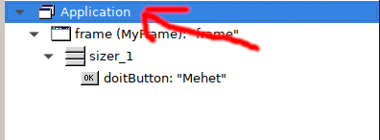
A „Keep user code” legyen kipipálva. Ha ez ki van pipálva és generálunk egy új kódot a # begin wxGlade és # end wxGlade részen kívüli részt nem fogja törölni a generátor.
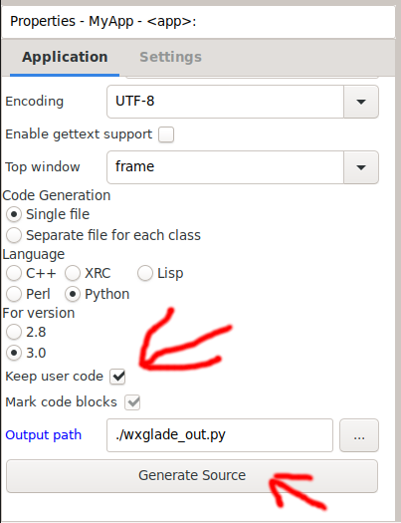
Ha ezt így beállítjuk a párhuzamosan tudunk dolgozni a wxGlade tervezővel és egy kódszerkesztővel, vagy fejlesztői környezettel (például PyCharm, Geany).
A generált app.py forráskódot ne szerkesszük, azt a wxGlade mindig újraírja.

Példa program kinézet
Az alábbiakban egy egyszerű alakalmazást látunk a következő osztályok felhasználásáva:
- wxApp
- wxFrame
- wxButton
- wxTextCtrl
- wxBoxSize
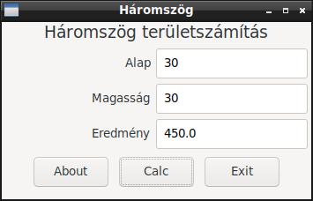

Slot
A Slot a wxGlade felület saját tárolója. A wxWidgets programozói könyvtár nem tartalmaz ilyen tárolót. A Slot jelzi, hogy oda tehetünk widgest komponenseket.
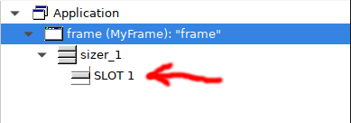
A Slotokban helyezhetünk el vezérlőket (gomb, beviteli doboz stb.). A Slotokat a méretezők (angolul Sizers) felett, jobb egérrel kattintva tudunk felvenni. A Slotnak mindig egy méretezőből kell kiindulnia. Ha felteszünk egy méretezőt, minimum 1 Slot-ja lesz. Ha több van, akkor a Slot felett jobb egér gombbal kattintva törölhető.
Ezek alapján, elmondhatjuk, hogy a slotokat sosem látjuk viszzont a forráskódban.

Sizer
A méretezők, angolul Sizer, egy-egy wxwidgets komponens, a vezérlők elhelyezését, méretezését szabályozzák.
A wxGlade-ben a feltehető méretezőkből kettő van:
- BoxSizer
- GridSizer
Ezek ugyan megfelelnek két wxWidgets méretezőnek, de a „Properties” ablakban válthatunk a wxWidgets méretezői között. A „Properties” a következő méretezőket tartalmazza:
- wxBoxSizer
- wxStaticBoxSizer
- wxWrapSizer
- wxGridSizer
- wxFlexGridSizer
- wxGridBagSizer
A feltehető komponensek közül, célszerű a grid jellegű méretezők esetén, a GridSizer választása, a többi esetben maradhat a BoxSizer.
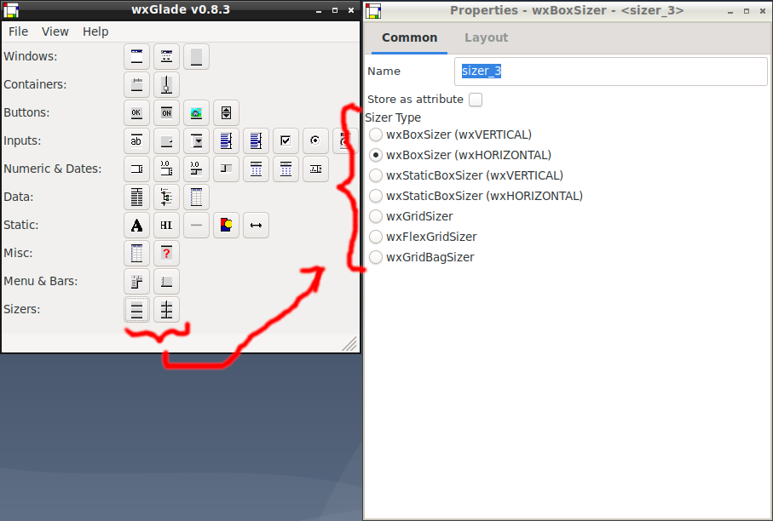

Vezérlők
- A vezérlőket mindig a fastruktúra vagy a tervező ablakra kell húzni.
  - Figyelem: Csak Slot területre húzhatunk vezérlőt.
- Másolás:
  - 1) A fastruktúrában a vezérlők másolhatók egérhúzással.
  - 2) A tervezőablakban egérhúzással.
- Mozgatás: Ha áthelyezést szeretnénk, akkor Shift nyomva tartása mellett húzzunk egérrel.
A másolás és a mozgatás, mindig Slotok között történhet. Mindig Slotból, slotba.
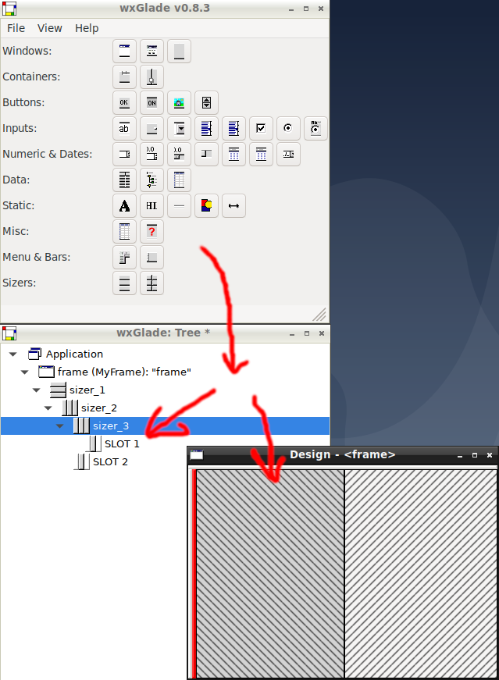

StaticText
A StaticText felirata (Label) a SetLabel() függvénnyel írható. A wxGlade tervező felületen be kell állítani az attribútumnak:
- Properties > Common > Store as attribute [✔]

TextCtrl
Váltás jelszó stílus és normál stílus között:
self.settingsPanel.mariadbPasswordText.SetWindowStyle(wx.NORMAL)
self.settingsPanel.mariadbPasswordText.SetWindowStyle(wx.TE_PASSWORD)

ToggleButton
Állapot lekérdezése:
if event.GetEventObject().GetValue():
# amit tenni akarunk

Külön osztályba rendezés
Nagyobb program esetén célszerű külön osztályba rendezni a programunk egyes komponenseit.
Ehhez nem kell mást tennünk, mint a vizuális szerkesztőben, a „Properties” ablakban, kikeressük a „Class” mezőt. Legyen például egy panel, ekkor ezen a helyen ezt látjuk: wxPanel. Ezt írjuk át arra a névre, amit szeretnénk látni.
A „Tree” ablakban pedig válasszuk ki az „Application” gyökércsomópontot, majd a „Properties” ablakban, keressük meg a „Separate file for each class” rádiógombot.
A „Properties” ablakban, az Output path mezőbe ilyenkor egy könyvtár legyen beállítva, fájl helyett. A könyvtárnak léteznie kell.
Az indítandó fájl ilyenkor az app.py.
A lépések sorra:
- Tree > Kivánt komopens
- Properties > Common > Class: Sajtnev
- Tree > Application
- Properties > (o) Separate file for each class
- Properties > Output path: ./src
Ezek után, ha kódot generálunk, akkor külön állományokba fog minden osztályt tenni, aminek a nevét átírtunk.
Megjegyzés: Ha MVC-vel dolgozunk, akkor ./src/views könyvtárat állítsunk be, vagy mentsük az src/views könyvtárba a wxGlade fájlt.
A program mindig a wx.App osztályból származtatott objektummal indul. Alapesetben, ez egy app.py nevű fájlban található.
Ha egy kontroller fájlból magunk szeretnénk indítani az alkalmazást, a következőket tegyük:
- Jelöljük ki az „Application” a fanézetben.
- A „Properties” ablakban, „Application” fül.
- Vegyük ki a pipát a Name és Class feliratok mellett:
  - Name [ ]
  - Class [ ]

Git
Nézzük meg mit érdemes a .gitignore fájlba írni a wxGlade és a PyCharm használata mellett.
Legyen egy példa könyvtárszerkezet:
projekt01/
|--.git/
|--.idea/
|--src/
|--.gitignore
`--program.wxg
Lehetséges .git ignore fájl:
.idea/
*~
__pycache__/

Amire ügyelni kell

Függvény és objektumnév egyezés
Ha van egy nyomógombunk aminek a neve calcButton, nem lehet ugyanezen a néven az eseménykezelő metódus. A wxGlade ezt nem ellenőrzi.
Használjuk eseménykezelőnek ilyenkor például:
OnClickCalcButton
Vagy Python elnevezési konvencióval:
on_click_calc_button
Ilyen esetben az előnézet kérése, hibába ütközik. A részletes nézetben, megmutatja a hibát.

Eseménykezelő függvény átnevezése
Ha átnevezzük az eseménykezelőt wxGlade felületen, akkor létrejön egy új függvény az újonnan beállított néven, de a régi függvény is megmarad.

wxStaticText igazítása wxGlade 0.9.x-ben
A Widget fülön ha beállítunk bármit, a szöveg balra igazítva marad, nem követi a beállítást.
A beállítás azonban működik. Ha előnézetet nézünk, akkor ott látszik.

Linkek
- Dokumentáció:
  - http://wxglade.sourceforge.net/docs/index.html (2020)

